比赛题目1:最新版本Prometheus在龙芯平台Mips架构下的移植与在kubernetes平台使用
软硬件环境：
龙芯PC或者龙芯服务器
龙芯kubernetes版本1.18.3以及配套。
题目要求：
prometheus是一个开源的监控和警报系统，也就是从监控目标收集数据分析，并根据一定规则发生警报。其结合其他组件，比如node-exporter，alertmanager等等，可以实现更优的运维体验。
架构图参考：
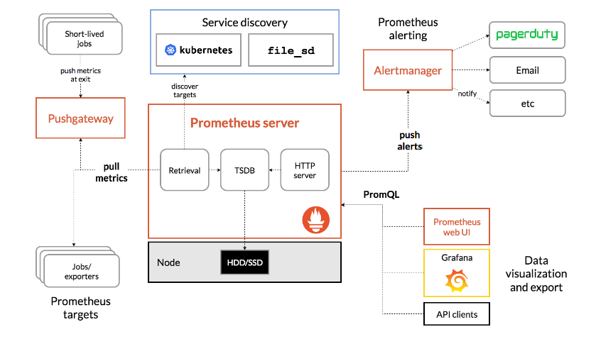
开源代码：github项目：
1 alertmanager
2 node-exporter
3 prometheus
4 configmap-reload
5 grafana（加分项）
完成要求：
- 请基于当前github上的最新prometheus版本完成在龙芯平台上的移植，完成二进制编译和镜像制作，输出移植修改的代码以及相关报告。（基本要求，主要涉及mips平台编译和docker制作）
2、在龙芯平台上可以正常部署prometheus，并完成最小功能闭环验证，比如将集群的相关数据通过prometheus收集，并通过grafana页面呈现，并构造相关数据可以上报给告警Alertmanager，并输出相关报告（加分项，此部分需要自行部署龙芯kubernetes平台）。

比赛题目2:最新版本go-delve在龙芯平台Mips架构下的移植与使用
软硬件环境：龙芯PC或者龙芯服务器
题目要求：
开源代码：github项目：https://github.com/go-delve/delve
项目介绍：
目前Go语言支持GDB、LLDB和Delve几种调试器。其中GDB是最早支持的调试工具，LLDB是macOS系统推荐的标准调试工具。但是GDB和LLDB对Go语言的专有特性都缺乏很大支持，而只有Delve是专门为Go语言设计开发的调试工具。而且Delve本身也是采用Go语言开发

完成要求：
1、请基于当前github上的最新delve版本完成在龙芯平台上的移植，完成二进制编译，输出移植修改的代码以及相关报告。（基本要求，主要涉及mips平台编译和mips架构相关修改）
2、在龙芯平台上编写golang的测试例子代码，可以通过delve进行调试演示（加分项）。

比赛题目3:最新版本harbor在龙芯平台Mips架构下的移植与使用
软硬件环境：龙芯PC或者龙芯服务器
题目要求：
开源代码：github项目：https://github.com/goharbor/harbor
项目介绍：
VMware开源的企业级Registry项目Harbor，以Docker公司开源的registry 为基础，提供了管理UI, 基于角色的访问控制(Role Based Access Control)，AD/LDAP集成、以及审计日志(Audit logging) 等企业用户需求的功能，同时还原生支持中文。

完成要求：
1、请基于当前github上的最新harbor版本完成在龙芯平台上的移植，完成二进制编译、相关镜像制作，输出移植修改的代码以及相关报告。（基本要求，主要涉及mips平台编译和mips架构相关修改）
2、在龙芯平台上搭建harbor仓库，并进行镜像push和pull操作（加分项）。

比赛题目4:docker compose在loongson平台的适配
软硬件环境：龙芯PC或者龙芯服务器
题目要求：
开源代码：github项目：https://github.com/docker/compose
项目介绍：
docker compose是一款简单的容器编排软件，使用python语言编写。
完成要求：
1、请分析为什么开源社区发布的release版本是与架构相关的，不能直接在mips64el
平台上运行。
2、构建并发布能够直接在loongson平台上运行的release版本。

比赛题目5:mongodb docker官方镜像移植开发
软硬件环境：龙芯PC或者龙芯服务器
题目要求：
开源代码：github项目：https://github.com/docker-library/mongo
项目介绍：
mongodb是一款开源的键值存储数据库，其功能非常强大。Mongodb官方镜像是用docker构建的标准容器镜像，大量数据服务相关的应用都是基于mongodb官方镜像开发。

完成要求：
- Mips下构建mongodb 4.0镜像并推送到docker hub。
https://github.com/docker-library/mongo/blob/master/4.0/Dockerfile。
（注意：目前mips下没有ubuntu根镜像，请修改Dockerfile用debian代替）
2. 对构建出的镜像进行测试，给出测试方案和测试报告。
3. 镜像分层对于镜像体积有很大的影响，请分析构建镜像所用的Dockerfile，给出准确的镜像分层数。

比赛题目6:OpenStack ironic项目在龙芯平台MIPS架构下的移植与在OpenStack平台的使用
软硬件环境：
龙芯PC或者龙芯服务器
龙芯OpenStack Rocky版本以及配套。
题目要求：
项目介绍：
Ironic是OpenStack实现裸机部署安装的项目，裸机即没有安装任何操作系统的物理服务器。其结合其它组件，如：nova、neutron、glance、swift、ceilometer等，以及diskimage-builder工具来完成对裸机系统的部署。更具体的，ironic通过nova来调用，模拟nova的一个虚拟化驱动，使用nova API来实现一个物理机实例的创建。diskimage-builder是OpenStack镜像构建工具，其默认不支持mips64架构。

开源代码：https://opendev.org/openstack/
1 ironic
2 python-ironicclient
3 ironic-inspector
4 ironic-ui
5 diskimage-builder

完成要求：
- 请基于rocky版本的ironic项目完成其在龙芯平台上的移植，完成二进制编译，输出相关报告。（基本要求，主要涉及mips平台编译）
2、完成工具diskimage-builder在龙芯平台上的移植和适配，完成二进制编译；完成其对mips64架构的支持，比如使用diskimage-builder创建一个mips64架构的镜像；输出修改的代码以及相关报告。（基本要求，主要涉及mips平台编译和diskimage-builder工具功能的扩展）
3、在龙芯平台上可以正常部署ironic、正常使用镜像构建工具diskimage-builder，并完成最小功能闭环验证，比如通过openstack web界面或CLI创建一个物理机实例，并输出相关报告（加分项，此部分需要自行部署龙芯openstack平台）。

比赛题目7:Linux Lab龙芯支持增强计划
软硬件环境：
Host：X86 平台，Guest：龙芯虚拟机型
Linux Lab v0.5 或以上版本
题目要求：
项目介绍：
Linux Lab (http://tinylab.org/linux-lab) 是一款即时 Linux 内核实验环境，v0.5 版开始支持龙芯全系处理器，已适配的虚拟机型有 ls1b, ls2k, ls232, ls3a7a。
通过 Linux Lab 可以直接在 X86 平台下开展龙芯全系处理器的 Linux 系统开发，包括 C 语言、Linux 内核、嵌入式 Linux 等，也能开展龙芯 Qemu 开发。

开源代码：
* 代码仓库
* Linux Lab Github 地址：https://github.com/tinyclub/linux-lab.git
* Linux Lab Gitee 地址： https://gitee.com/tinylab/linux-lab.git
* 龙芯 Qemu：https://gitee.com/loongsonlab/qemu
* 龙芯 PMON：http://cgit.loongnix.org/cgit/pmon-loongson3/
* 龙芯 Uboot：http://cgit.loongnix.org/cgit/u-boot-2016/

* 项目文档
* Linux Lab 中文手册：http://tinylab.org/pdfs/linux-lab-v0.5-manual-zh.pdf
* Linux Lab 龙芯实验手册：http://tinylab.org/pdfs/linux-lab-loongson-manual-v0.2.pdf

完成要求：
新增 PMON 或 Uboot 开发支持
要求能够在 Linux Lab 下开展某龙芯虚拟机型（可从 LS1b, LS2k, LS232, LS3a7a 中选一款）的 PMON 或 Uboot Bootloader 开发与实验，需要完整兼容现有 Linux Lab 对 ARM 平台 Uboot 的支持，包括下载源码、打补丁、配置、编译、运行、调试、启动并能加载 Linux 内核镜像。

比赛题目8: ltrace 在MIPS平台的移植与适配
软硬件环境：
龙芯 PC 或服务器
Linux v5.8 或以上内核版本
ltrace 0.7.3 或以上版本
题目要求：
项目介绍：
ltrace 是一款动态库函数跟踪工具，可方便相关调试，当前不支持 64 位龙芯处理器架构。该题目目标旨在为 ltrace 新增 MIPS64el 支持。

开源代码：
* 代码仓库：https://gitlab.com/cespedes/ltrace
* 项目主页：https://www.ltrace.org/

完成要求：
- 能够在龙芯 64 位处理器系统上编译。
- 能够在龙芯 64 位处理器系统上运行并且能够用来跟踪 64 位程序的运行并产生正确的动态库函数跟踪结果。

比赛题目9:Perf增强计划
软硬件环境：
龙芯 PC 或者服务器
Linux v5.8 或以上内核版本
题目要求：
项目介绍：
Perf 是一款强大的 Linux 性能剖析工具，龙芯上已经能够运行 Perf 但是当前无法正确产生用户态程序的函数调用堆栈。该题目旨在为龙芯平台的 Perf 添加用户态程序的函数调用栈支持。

开源代码：
* 代码路径：Linux 内核源码目录下的 tools/perf。

完成要求：
确保火焰图等输出结果更为完整，从而便利性能分析。

比赛题目10:BCC工具移植和适配
软硬件环境：
龙芯 PC 或者服务器
Linux v5.8 或以上内核版本
题目要求：
项目介绍：
BPF Compiler Collection（BCC）是当下最热门的性能分析工具，当前不支持龙芯平台。

开源代码：
代码仓库：https://github.com/iovisor/bcc

完成要求：
要求能够在龙芯平台下编译、运行并产生正确的结果。需要能够通过现有测试用例并能够运行 `examples/` 下的大部分例子。

